监 理 日 报
常德中车新能源有限公司屋顶光伏发电项目 |  | 日期 | 2023.02.21
天气 | 小雨 | 风力 | 北风4级 | 温度 | 7-12℃
今日作业情况 | 1.今日完成工作：  1、现场7名施工人员放线定位支架底座及安装,6名施工人员支架配料及安装。
明日工作计划 | - 安装组件支架，支架底座放线定位及安装。
到货累计数量 | 到场22台逆变器及3台通讯柜。支架底座共到场8000个，组件共到场6510块，部分支架配件到场，支架6米U型导轨到场4805根，今天到场50000米4平方光伏直流电缆。
今日监理工作情况 | - 现场巡视检查车身车间屋面。  - 整理监理资料。  - 逆变器开箱检查。
其他事项或协调问题
本日现场监理人员：
记录人：

项目总体建设进度汇总：
车身车间屋面底座完成6418个，完成约74%，支架完成约64%。

工程现场照片：（含文字描述）

文字  描述 | 支架配料 | 安装底座
照片 | 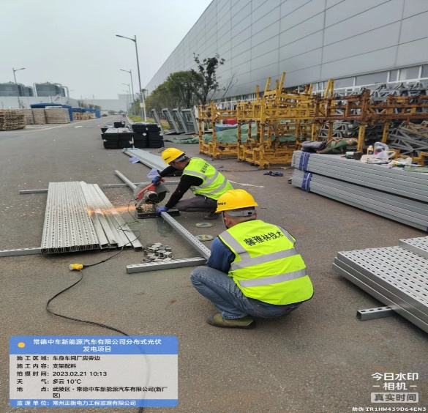 | 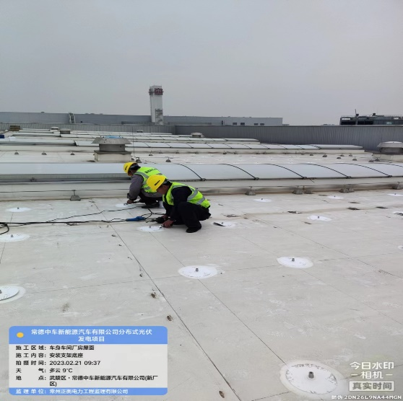
文字描述 | 底座放线定位 | 逆变器开箱检查
照片 | 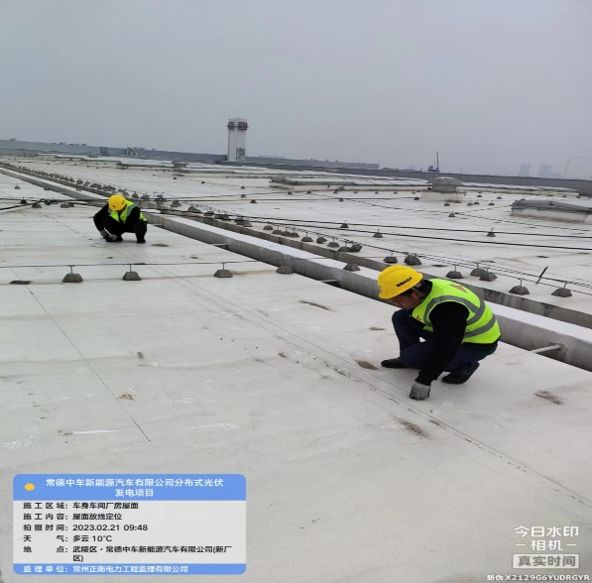 | 